Nom: John 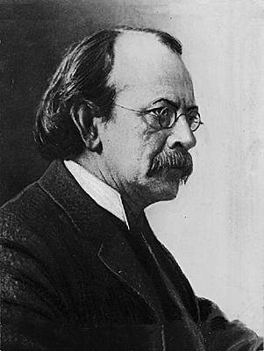

Nom complet: John Thomson

Nationalité: Britannique 

Période de temps:1856 à 1940

Découverte: électron